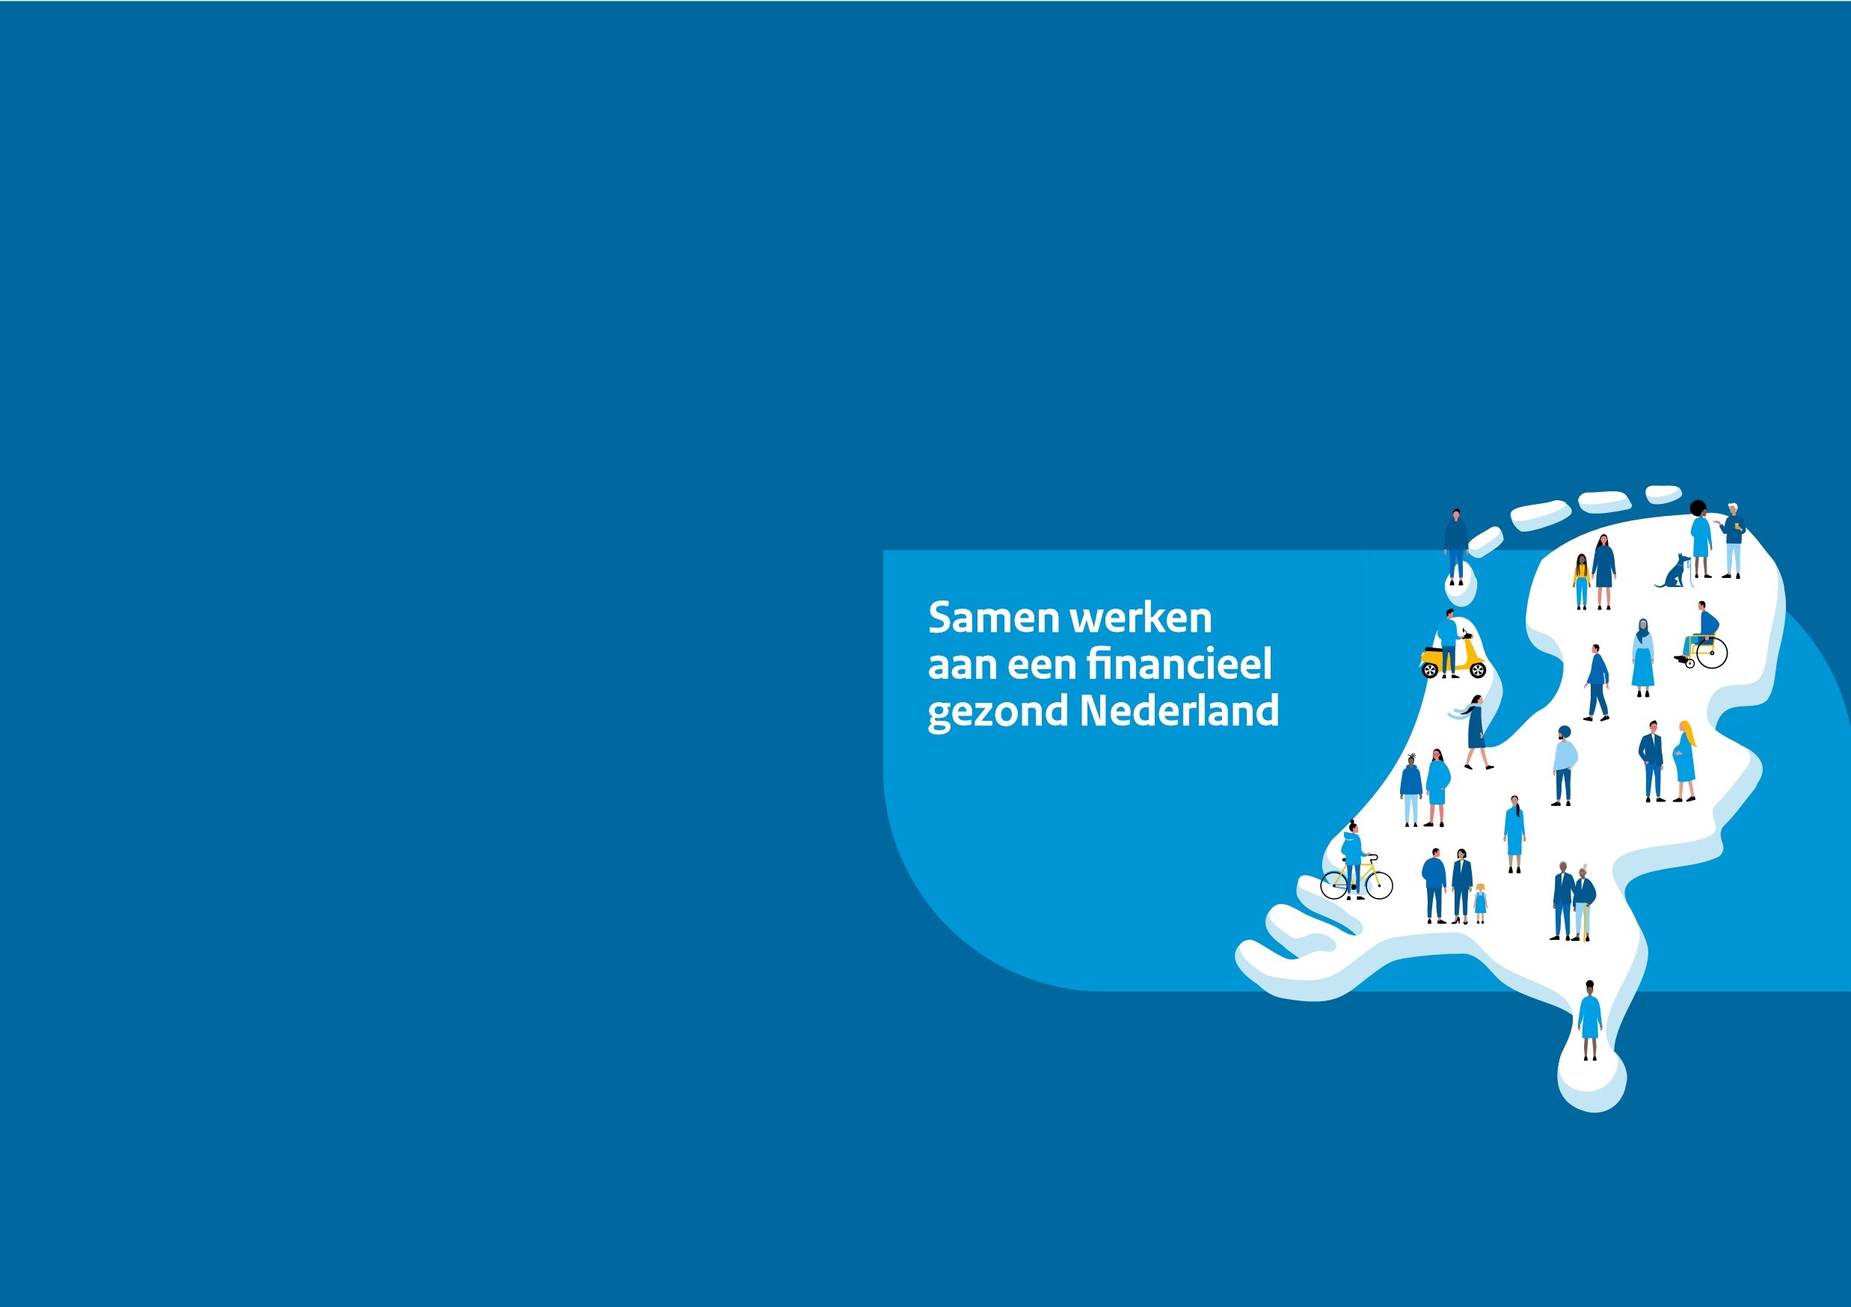
Belangrijkste wijzigingen belastingen 2022

Inleiding
Op 21 december 2021 heeft de Eerste Kamer ingestemd met het Belastingplan 2022. De wet kan niet eerder in werking treden dan nadat de Koning deze heeft goedgekeurd en de wet ook is gepubliceerd. Vooruitlopend op de goedkeuring door de Koning en de publicatie van de wet geeft het ministerie van Financiën in dit bericht een overzicht van de belangrijkste wijzigingen in de belastingen per 2022.
De inflatiecorrectie voor 2022 leidt tot een bijstelling van de daarvoor in aanmerking komende bedragen met 1,3 procent. Wijzigingen die enkel veroorzaakt worden door de inflatiecorrectie worden alleen weergegeven in de bijlagen. De overige wijzigingen worden toegelicht in de hoofdstukken 1 tot en met 5.

Hoofdstukindeling
Inleiding
Hoofdstuk 1 | Inkomsten- en loonbelasting
Hoofdstuk 2 | Vennootschapsbelasting
Hoofdstuk 3 | Belastingen op milieugrondslag
Hoofdstuk 4 | Autobelastingen
Hoofdstuk 5 | Overig
Bijlage 1 | Fiscale parameters 2019-2022
Bijlage 2 | Aanvullende fiscale parameters

Aanvullende informatie
Dit document geeft een overzicht van de belangrijkste wijzigingen in de belastingen. Meer informatie over de voorwaarden en uitvoering van belastingregels vindt u op www.belastingdienst.nl. Meer informatie over de achtergrond van belastingwetgeving vindt u op www.rijksoverheid.nl/ belastingplan.

Inkomsten- en loonbelasting
Binnen de inkomsten- en loonbelasting vinden diverse veranderingen plaats op het gebied van tarieven, heffingskortingen en aftrekposten. Op www.watbetekentditvoormij.nl is een overzicht te verkrijgen van de gevolgen van de veranderingen samen.

Basistarief inkomstenbelasting lager in 2022
In 2022 wordt het basistarief van 37,10% voor het inkomen tot en met € 69.398 verlaagd met 0,03 procentpunt naar 37,07%. Het toptarief wijzigt niet en blijft 49,50%. In 2022 geldt voor AOWgerechtigden met een inkomen tot en met € 35.472 (of € 36.409 voor mensen geboren voor 1946) een gecombineerd tarief van 19,17% omdat zij niet premieplichtig zijn voor de Algemene Ouderdomswet (AOW).

Heffingskortingen
In bijlage 1 staat het volledige overzicht van parameters die de heffingskortingen beschrijven.
Hieronder worden de belangrijkste veranderingen ten opzichte van 2021 verder toegelicht.

Algemene heffingskorting
De algemene heffingskorting (AHK) stijgt in 2022 met € 51 tot € 2.888 voor inkomens tot € 21.317. De AHK bouwt af tussen € 21.317 en € 69.398, waardoor alleen inkomens onder de € 69.398 profiteren van de verhoging van de AHK. Figuur 1 geeft dit grafisch weer voor belastingplichtigen jonger dan de AOW-leeftijd.
AOW-gerechtigden hebben geen recht op de volledige verhoging van het maximumbedrag van de AHK, omdat zij niet premieplichtig zijn voor de AOW. Voor hen stijgt de maximale algemene heffingskorting met € 25.
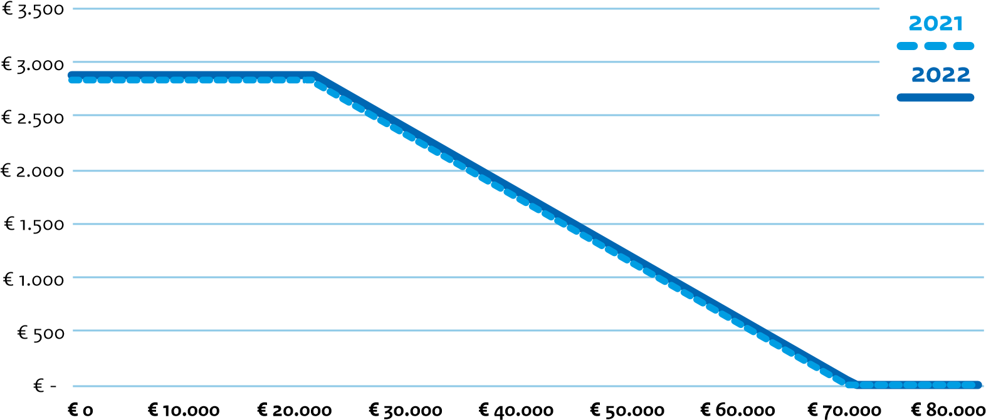
Algemene Heffingskorting
Belastbaar inkomen
Figuur 1. Algemene heffingskorting

Arbeidskorting
De arbeidskorting wordt met maximaal € 212 verhoogd voor alle werkenden met een arbeidsinkomen tussen de €36.649 en €109.345. De arbeidskorting wordt in drie verschillende stappen opgebouwd en vervolgens weer afgebouwd. Het afbouwpercentage wordt verlaagd van 6,00% naar 5,86%. Figuur 2 geeft de ontwikkelingen grafisch weer.
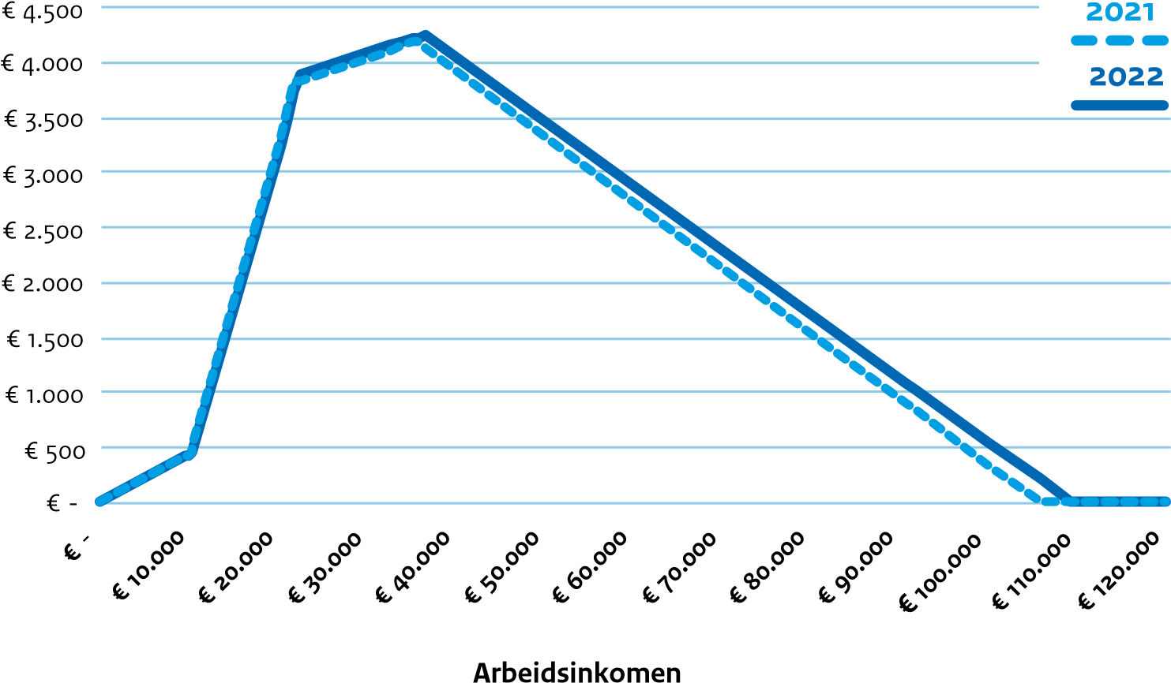
Arbeidskorting
Figuur 2. Arbeidskorting

Inkomensafhankelijke combinatiekorting
In 2022 gaat de maximale inkomensafhankelijke combinatiekorting (IACK) met € 281 omlaag naar € 2.534. Dit raakt ouders met een kind jonger dan 12 jaar en een inkomen hoger dan € 27.350 die alleenstaand zijn of minder verdienen dan hun partner. De veranderingen ten opzichte van 2021 zijn weergegeven in Figuur 3. Hier staat tegenover dat het betaald ouderschapsverlof wordt verruimd.
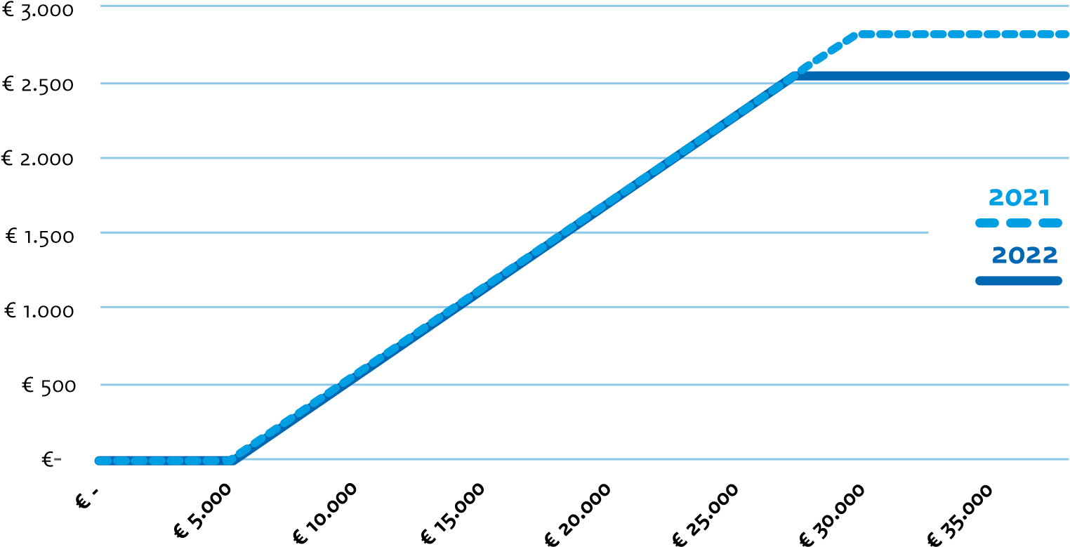
Inkomensafhankelijk combinatiekorting
Arbeidsinkomen (alleenstaande of tweede verdiener)
Figuur 3. Inkomensafhankelijke combinatiekorting

Uitzondering fiscaal partnerbegrip voor toepassing van de inkomensafhankelijke combinatiekorting
Belastingplichtigen met een kind onder de 12 jaar kunnen, als zij voldoen aan bepaalde voorwaarden, korting krijgen op hun inkomen via de IACK. Daardoor is de belastingplichtige minder inkomstenbelasting verschuldigd. Eén van de voorwaarden is dat zij geen fiscaal partner hebben of de minstverdienende fiscaal partner zijn. Door een uitzondering op het begrip fiscaal partner wordt een partner in het buitenland niet altijd als fiscaal partner gezien. Daardoor kunnen bepaalde belastingplichtigen met een partner in het buitenland, toch recht hebben op de IACK ook al zijn zij de meestverdienende partner. Denk hierbij aan grenswerkers uit Duitsland en België of flexwerkers uit de andere lidstaten van de EU. Dit is niet de bedoeling.
Om deze onbedoelde toekenning van de IACK te voorkomen wordt de IACK-wetgeving aangepast. Met ingang van 1 januari 2022 geldt de uitzondering op het begrip fiscaal partner niet voor toepassing van de IACK.

Tarief aftrekposten
Het tarief voor aftrekposten daalt in 2022 naar 40% (was 43%). Dit betekent dat iedereen met een inkomen in de tweede schijf (hoger dan € 69.398) minder voordeel heeft van het deel van verschillende aftrekposten dat valt in de tweede schijf. Hierbij gaat het onder andere om de hypotheekrenteaftrek, de zelfstandigenaftrek en de persoonsgebonden aftrekposten.

Zelfstandigenaftrek
Per 1 januari 2022 wordt de zelfstandigenaftrek verlaagd van € 6.670 naar € 6.310 en deze wordt de komende jaren staps gewijs afgebouwd tot € 3.240 in 2036.

Tarieven box 3 (belastbaar inkomen uit spaar- en belegd vermogen)
Het heffingvrije vermogen wordt per 1 januari 2022 verhoogd van € 50.000 naar € 50.650 (en € 101.300 voor fiscaal partners). De schijfgrenzen worden aangepast en het forfaitaire rendement wordt bij gewerkt aan de hand van de recente gemiddeld behaalde rendementen op sparen en beleggen. Het rendement over sparen (rendementsklasse I) daalt van 0,03% naar -/- 0,01% en het rendement over beleggingen (rendementsklasse II) daalt van 5,69% naar 5,53%. Het belastingtarief op het inkomen uit sparen en beleggen blijft 31%. De uitkomsten voor het rendement in de vermogensschijven zijn weergegeven in de onderstaande tabel. Het hogere heffingvrije vermogen heeft geen gevolgen voor vermogenstoetsen van inkomensafhankelijke regelingen zoals toeslagen.
Box 3 in 2022 | Schijf 1:  Van € 0 tot en met € 50.650 | Schijf 2:  van € 50.650 tot en met € 962.350 | Schijf 3:  Meer dan  € 962.350
Weging rendementsklasse I (-0,01%) | 67% | 21% | 0%
Weging rendementsklasse II (5,53%) | 33% | 79% | 100%
Rendement per schijf in 2022 | 1,82% | 4,37% | 5,53%
Tabel 1. De nieuwe rendementen in box 3. Deze worden berekend over de waarde van het netto vermogen na aftrek van het heffingvrije vermogen.

Introductie gerichte vrijstelling vergoeden thuiswerkkosten
Per 1 januari 2022 wordt een gerichte vrijstelling voor het vergoeden van thuiswerkkosten geïntroduceerd van € 2 per dag als een werknemer geheel of gedeeltelijk thuiswerkt. Thuiswerken zorgt voor extra kosten voor de werknemer. Bijvoorbeeld voor water- en elektriciteitsverbruik, verwarming, koffie, thee en toiletpapier.
Werkgevers en werknemers kunnen afspraken maken over het aantal dagen waarop de werknemer thuis zal werken. Op basis hiervan kan de werkgever een vaste vergoeding toekennen. De vaste vergoeding hoeft niet te worden aangepast als incidenteel op een thuiswerkdag toch op kantoor wordt gewerkt, of andersom. Dit volgt uit de zogenoemde 128 dagenregeling. Ter illustratie volgen hierna een aantal voorbeelden:
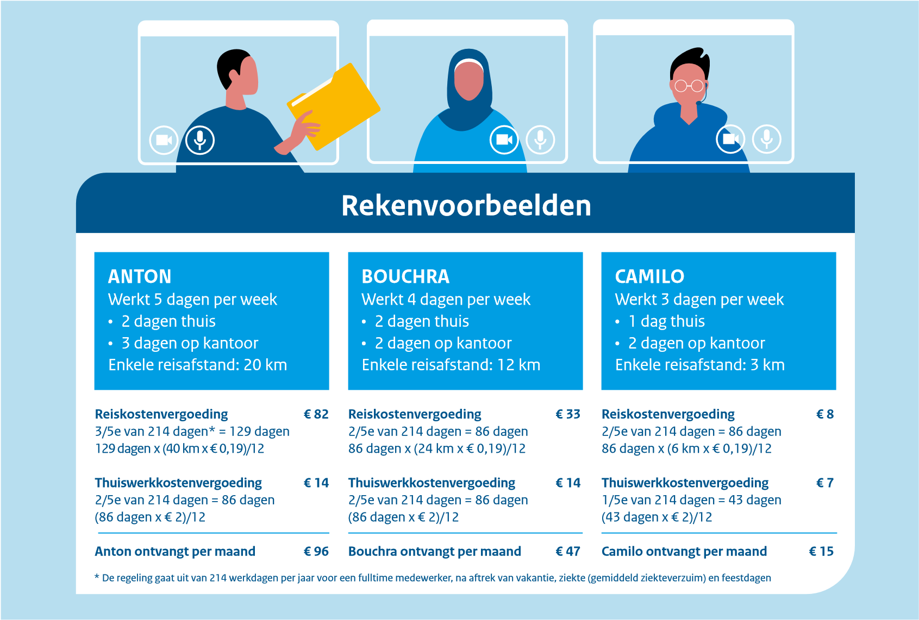
Figuur 4. Rekenvoorbeelden vrijstelling vergoeden thuiswerkkosten
Sommige werknemers zullen een deel van de dag thuiswerken en het andere deel op kantoor. Voor deze dag kan de werkgever een onbelaste reiskostenvergoeding geven of de onbelaste thuiswerkkostenvergoeding. Beide vergoedingen onbelast geven op één dag kan niet. Dat geldt ook voor andere situaties waarbij op kosten van de werkgever wordt gereisd naar de vaste werkplek (bijvoorbeeld kantoor). Zoals met een auto van de zaak, fiets van de zaak, OV-abonnement of OV-chipkaart. Als een werknemer een deel van de dag thuiswerkt en diezelfde dag ook een zakelijke rit maakt, anders dan naar de vaste werkplek, dan kan de werkgever zowel de reis- en thuiswerkkosten onbelast vergoeden.
De gerichte vrijstelling vergoeding thuiswerkkosten komt naast de al bestaande gerichte vrijstellingen voor het onbelast vergoeden en verstrekken van, onder andere, noodzakelijke ICT-middelen en Arbovoorzieningen.

Wijzigingen eigenwoningregeling
Bijleenregeling
Een eigenwoningreserve (EWR) ontstaat als iemand zijn of haar woning verkoopt met overwaarde. Deze reserve beperkt de hoogte van het bedrag waarvoor een eigenaar een nieuwe hypotheek mag afsluiten, waarvan de hypotheekrente aftrekbaar is.
Vanaf 1 januari 2022 geldt dat als partners waarbij geen sprake is van een huwelijk in algehele gemeenschap van goederen (zie hierna) samen voldoende rekening houden met de EWR van een of beide partners, zij toch voor het volledige bedrag van de eigenwoningschuld (EWS) renteaftrek krijgen.
Vanaf 1 januari 2022 geldt dat alleen nog bij een huwelijk in algehele gemeenschap van goederen de EWR die al bestond voor het ontstaan van die huwelijksgemeenschap bij helfte over beide partners wordt verdeeld. Tot en met 2021 delen partners die getrouwd zijn in alle gevallen naar rato van de huwelijksgemeenschap elkaars EWR.
Daarnaast vervalt een EWR bij overlijden van een belastingplichtige. Tot en met 2021 ging de EWR in bepaalde gevallen over op de langstlevende partner.
Aflossingsstand
Bij verkoop van een woning waarbij de EWS nog niet volledig is afgelost, ontstaat een aflossingsstand; het restbedrag van de schuld en de nog resterende termijn waarbinnen deze schuld moet zijn afgelost. Met deze aflossingsstand moet rekening worden gehouden bij het afsluiten van een nieuwe hypotheek om in aanmerking te komen voor renteaftrek. Dit betekent dat dit deel van de hypotheek in een kortere tijd moet worden afgelost.
Vanaf 1 januari 2022 geldt dat als partners samen voldoende rekening houden met de aflossingsstand van een of beide partners, zij toch voor het volledige bedrag van de EWS renteaftrek krijgen.
Vanaf 1 januari 2022 blijft een aflossingsstand van de partner bij wie deze is ontstaan. Tot en met 2021 delen partners die getrouwd zijn in alle gevallen naar rato van de huwelijksgemeenschap elkaars aflossingsstand.
Daarnaast vervalt een aflossingsstand bij overlijden van een belastingplichtige. Tot en met 2021 ging de aflossingsstand in bepaalde gevallen over op de langstlevende partner.
Overgangsrecht bestaande eigenwoningschuld (BEWS)
De eigenwoningschuld is het deel van de hypotheek waarover huiseigenaren rente mogen aftrekken. De bestaande eigenwoningschuld (BEWS) is een eigenwoningschuld van vóór 1 januari 2013. Voor 2013 hoefde een eigenwoningschuld niet te voldoen aan een aflossingseis om hypotheekrente te mogen aftrekken. Een BEWS hoeft ook na 2013 niet te voldoen aan de aflossingseis die per 2013 is ingevoerd.
Vanaf 1 januari 2022 mogen partners bij oversluiten de BEWS van één of beide partners naar rato van ieders aandeel in de nieuwe hypotheek inzetten. Tot en met 2021 kan alleen de partner die zelf een BEWS heeft bij oversluiten gebruikmaken van het overgangsrecht.
Daarnaast is het vanaf 1 januari 2022 bij overlijden van een belastingplichtige tijdens de oversluitperiode voor de langstlevende partner niet langer verplicht om de maximale BEWS-ruimte van de overleden partner te benutten.
Bovenstaande beschrijving van de situaties tot en met 2021 is gebaseerd op de huidige wettelijke regeling. Voor bepaalde situaties is een regeling opgenomen in het beleidsbesluit van 30 januari 2018, nr. 2018-1511, Stcrt. 2018 nr. 5946-n1. Dit besluit wordt per 1 januari 2022 vervangen door de hiervoor beschreven wettelijke regelingen.
De eigenwoningregeling wordt per 1 januari 2022 op 3 onderdelen aangepast. Bijvoorbeeld voor mensen die samen met een partner een woning kopen en daarvoor zelf ook al een koopwoning hadden. Of voor mensen die een koopwoning hebben met een partner die komt te overlijden. Voor de eerste groep mensen worden hieronder 2 voorbeelden geschetst.
Door de wijzigingen worden onbedoelde beperkingen van renteaft rek in deze partnersituaties voorkomen.
Stan en Souraya kopen een woning van € 340.000. Ze sluiten een hypotheek af van € 300.000 en hebben beiden een aandeel van 50% in de woning en de hypotheek. Stan had hiervoor al een koopwoning die hij heeft verkocht.

Rekenvoorbeeld: bijleenregeling
Als één of beide partners een eigenwo- Stel: Stan heeft een overwaarde van € 40.000 (= eigenwoningreserve) ningreserve (EWR) heeft , beperkt dit de
maximaal toegestane eigenwoning- Tot en met 2021
schuld (EWS) voor de woning die ze Aandeel van Stan in de hypotheek € 150.000
samen kopen. Dit kan betekenen dat als Aandeel van Stan in de woning € 170.000 de partners gezamenlijk wel voldoende Huidige eigenwoningreserve van Stan € 40.000 _
eigen geld hebben gebruikt voor de Maximale EWS Stan Aandeel Stan waarover hij geen hypotheekrente mag aft rekken € 130.000 € 20.000 aankoop, ze toch niet alle rente over de
nieuwe hypotheek in aft rek kunnen Maximale EWS van Souraya € 170.000 brengen. Ook als deze schuld niet hoger Hypotheek Souraya (EWS) € 150.000
is dan de maximale EWS. Per 1 januari Zij houdt EWS-ruimte over € 20.000
2022 geldt dat als de partners samen
voldoende rekening houden met de EWR Vanaf 1 januari 2022
van een of beide partners, zij toch voor Bij aankoop van de woning mag Stan de EWS-ruimte van Souraya benutt en, omdat het volledige bedrag van de EWS hun hypotheek dan overeenkomt met de gezamenlijke maximale EWS (€ 300.000). renteaft rek krijgen. Ze mogen dus over hun hele hypotheek rente aft rekken.

Rekenvoorbeeld: afl ossingsstand

Als één of beide partners een afl ossingsstand heeft , beperkt dit (voor een deel) de maximale looptijd van de EWS voor de woning die ze gezamenlijk kopen. Dit kan betekenen dat als de partners gezamenlijk wel voldoende rekening hebben gehouden met de afl ossingsstand, zij toch niet alle rente over de nieuwe hypotheek in aft rek mogen brengen. Per 1 januari 2022 geldt dat als de partners samen voldoende rekening houden met de afl ossingsstand van een of beide partners, zij toch voor het volledige bedrag van de EWS renteaft rek krijgen.
Figuur 5. Twee rekenvoorbeelden
Stel: bij verkoop van zijn woning had Stan nog een hypotheek lopen van € 170.000 die nog in maximaal 200 maanden moest worden afgelost. Hierdoor krijgt hij een afl ossingsstand.
Tot en met 2021 Vanaf 1 januari 2022
Over de nieuwe hypotheek van € 300.000 Stan en Souraya hebben samen voor Stans geldt voor € 150.000 een afl ostermijn van aandeel in de hypotheek – € 150.000 – 200 maanden en voor € 150.000 de rekening gehouden met de termijn van 200 standaardtermijn van 360 maanden. Van maanden. Het koppel kan samen hypotheekbeide delen heeft Stan de helft , dus: rente aft rekken over de hele hypotheek van • € 75.000 met een termijn van 200 € 300.000. Stan houdt een afl ossingsstand maanden, en over van € 20.000. Deze blijft van Stan.
• € 75.000 met een termijn van 360
maanden. Let op: het deel van Stans afl ossingsstand
Stan gebruikt nu maar € 75.000 van zijn dat het koppel samen gebruikt, is nu wel afl ossingsstand. Over de andere € 75.000 voor een deel van Souraya. Bij het aangaan mag Stan geen hypotheekrente aft rekken. van een nieuwe EWS krijgt Souraya ermee te Stan houdt een afl ossingsstand over van maken dat zij (een deel) in een kortere tijd € 95.000 (= totale afl ossingsstand € 170.000 moet afl ossen. Bijvoorbeeld als Stan en - ingezett e afl ossingsstand € 75.000). Souraya uit elkaar gaan.

Vennootschapsbelasting

Vpb-schijven en tarieven
De eerste tariefschijf voor de vennootschapsbelasting wordt verlengd van € 245.000 naar € 395.000 in 2022. Deze schijfverlenging was onderdeel van het pakket Belastingplan 2021. Het tarief voor de vennootschapsbelasting voor winsten in de eerste tariefschijf blijft 15%. Het tarief voor winsten die vallen in de tweede tariefschijf wordt in 2022 verhoogd van 25% naar 25,8%.
Figuur 6:
Aanpassing van de Vpb-tariefschijven en -tarieven
Schijfgrens
€ 245.000
Schijfgrens
€ 395.000
Schijfgrens
€ 200.000
2020
2021
2022

Wet voorkoming mismatches bij toepassing zakelijkheidsbeginsel
Binnen een concern moet net zo zakelijk met elkaar worden gehandeld als onafhankelijke partijen dat doen. Dat moet op grond van het zakelijkheidsbeginsel. Als een ander land dat beginsel niet of anders toepast, kunnen in internationale situaties verschillen (‘mismatsches’) ontstaan. Het kan dan zijn dat bedrijven daardoor te weinig belasting betalen. Met ingang van 1 januari 2022 worden dergelijke mismatches bestreden door de nieuwe wettelijke maatregelen. Zo kan de winst in Nederland niet langer worden verminderd als de andere partij niet een zakelijke prijs hanteert die in de winstbelasting wordt betrokken. De hoofdmaatregel van deze wet is in lijn met één van de aanbevelingen van de Adviescommissie Belastingheffing van Multinationals (ook bekend als Commissie Ter Haar I).
Figuur 7.
Rekenvoorbeeld
Voorbeeldsituatie
Renteloze lening binnen een concern
Tot en met 2021
Vanaf 2022
Mag toch rente aftrekken
Dochteronderneming
Hanteert geen rente
Moederbedrijf
Lening
In Nederland wordt meer
belasting betaald omdat de
renteaftrek wordt beperkt
Dochteronderneming
Belastingdienst
Hanteert geen rente
Moederbedrijf
Lening

Wet belastingplichtmaatregel
De belastingplichtmaatregel zorgt ervoor dat een in Nederland gevestigd of naar Nederlands recht opgericht samenwerkingsverband per 1 januari 2022 in bepaalde situaties belastingplichtig wordt voor de vennootschapsbelasting. Dit is het geval als dit samenwerkingsverband naar Nederlands recht niet als zelfstandig belastingplichtig wordt gezien, maar het land waarin de meerderheid van de deelnemers van dit samenwerkingsverband is gevestigd, dit samenwerkingsverband wel ziet als belastingplichtig. Door de maatregel wordt de oorzaak van deze hybridemismatch aangepakt. Deze maatregel is als onderdeel van de tweede EU-richtlijn antibelastingontwijking (ATAD2) al ingevoerd met een uitgestelde ingangsdatum van 1 januari 2022.

Wijziging earningsstrippingmaatregel
De earningsstrippingmaatregel wordt vanaf 2022 aangescherpt. De earningsstrippingmaatregel beperkt – kort gezegd – de rente die een bedrijf mag aftrekken van de te belasten winst, wanneer het saldo aan renten (het verschil tussen rentelasten en rentebaten bij geldleningen) meer is dan 30% van het bruto bedrijfsresultaat of meer is dan € 1 miljoen. Vanaf 2022 wordt dit aftrekpercentage van 30% aangescherpt naar 20%.

Beperken van het verrekenen van verliezen in de vennootschapsbelasting
Bedrijven (belastingplichtig in de vennootschapsbelasting) kunnen in 2021 verliezen verrekenen met winsten uit het voorgaande jaar of de winsten uit de zes jaren daarna. Vanaf 2022 mogen verliezen nog maar tot € 1 miljoen van de winst volledig worden verrekend. Daarboven kunnen verliezen slechts worden verrekend met 50% van de winst die uitgaat boven die eerste € 1 miljoen. Daarbij vervalt de tijdslimiet van zes jaar, waardoor verliezen dus onbeperkt in de tijd voorwaarts kunnen worden verrekend. Het verrekenen van verliezen met winsten uit het voorgaande jaar blijft bestaan, maar met toevoeging van de genoemde 50%-beperking. Deze nieuwe verliesverrekeningsregels zijn van toepassing op alle verliezen die op 1 januari 2022 nog kunnen worden verrekend en alle toekomstige verliezen. Deze maatregel is in lijn met één van de aanbevelingen van de Adviescommissie Belastingheffing van Multinationals (ook bekend als Commissie Ter Haar I).

Verrekening van voorheffingen
Vanaf 1 januari 2022 kunnen Nederlandse bedrijven geheven dividendbelasting en kansspelbelasting (voorheffingen) alleen nog verrekenen met te betalen vennootschapsbelasting (vpb). Is er in een jaar geen vpb verschuldigd, dan vindt er in dat jaar geen teruggaaf door de Belastingdienst meer plaats. Het bedrijf kan de voorheffingen in een later jaar verrekenen met te betalen vpb. Dit hoeft niet meteen in het eerstvolgende jaar. De niet verrekende voorheffingen kunnen onbeperkt worden doorgeschoven naar latere jaren. De veranderingen ten opzichte van 2021 zijn in onderstaande illustratie weergegeven.
Hoe werkt het?
Tot en met 2021
Vanaf 2022
Voorheffi ng dividend-
en kansspelbelasting
€ 200.000
Geen winst = geen vpb
€ 0
Teruggave dividend- en
kansspelbelasting in hetzelfde jaar
€ 200.000
Voorheffi ng dividend-
en kansspelbelasting
€ 200.000
Geen winst = geen vpb
€ 0
Geen teruggave dividend- en
kansspelbelasting in jaar 1
€ 0
Vpb jaar 2
€ 300.000
Voorheffi ng jaar 1
€ 200.000

Restant te betalen vpb jaar 2
€ 100.000
JAAR 1
JAAR 1
JAAR 2
geen winst
winst
geen winst
Figuur 8.
Verrekening van voorheffing

Belastingen op milieugrondslag

Wet opslag duurzame energie- en klimaattransitie
De tarieven van de Wet opslag duurzame energie- en klimaattransitie (ODE) worden per 1 januari 2022 verhoogd. Deze tariefsaanpassing was onderdeel van het pakket Belastingplan 2021. Zie tabel 2 voor het nieuwe tarief per verbruiksschijf.
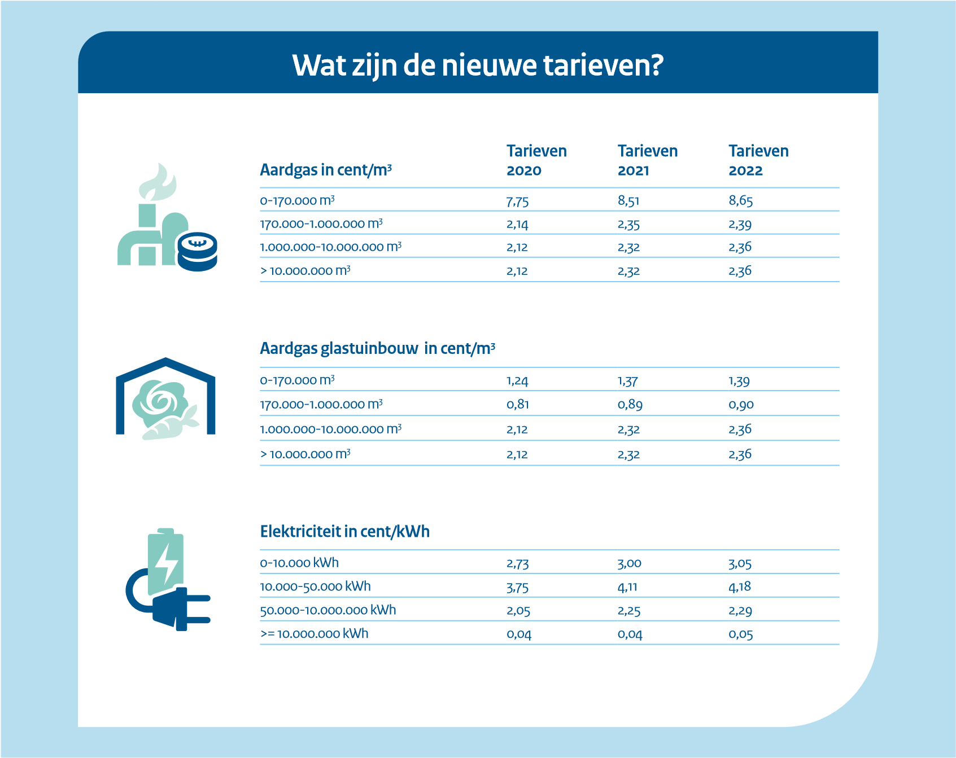
Tabel 2 : Tarieven opslag duurzame energie- en klimaattransitie (ODE)

Compensatie hogere energieprijzen
Ter compensatie voor de tijdelijk hogere energieprijzen, wordt de energiebelasting incidenteel en alleen voor 2022 op een drietal punten verlaagd. Ten eerste wordt de belastingvermindering in 2022 met € 265 (inclusief btw) verhoogd. Ten tweede wordt het elektriciteitstarief in de energiebelasting van de eerste verbruiksschijf in 2022 met € 0,05436 per kWh verlaagd (exclusief btw en voor indexatie). Tot slot wordt het tarief in de energiebelasting van de tweede en derde verbruiksschijf elektriciteit in 2022 met respectievelijk 0,859 cent en 0,201 cent verlaagd. Deze drie tariefsverlagingen gelden alleen voor 2022 en vervallen automatisch per 1 januari 2023.

Wijzigingen CO₂-heffing industrie
Het tarief van de CO₂-heffing industrie wordt per 1 januari 2022 voor de eerste keer geïndexeerd. Het belastingtarief wordt verhoogd naar € 41,75 per ton kooldioxide-equivalent. Bedrijven die deelnemen aan het Europese emissiehandelssysteem mogen de prijs, die geldt voor emissierechten binnen dit systeem, in mindering brengen op dit belastingtarief. Voor 2022 is deze prijs vastgesteld op € 60,78 per ton kooldioxide-equivalent. Daarmee komt het effectieve belastingtarief voor deze bedrijven in 2022 uit op nihil.

Figuur 9.
Hoe werkt de heffing?
Hoe werkt het?
2021
Vrijgestelde CO
2
uitstoot
-
Belaste CO
2
uitstoot
-
Uitstoot (Mton)
2030
Verwachte CO
2
-
uitstoot
zonder extra maatregelen
Extra vrijgestelde uitstoot i.v.m. corona
Maximaal toegestane
CO
2
-
uitstoot in
2030
De industrie gaat vanaf 2021 CO₂-heffi ng
betalen over het teveel aan uitstoot. De heffi ng
neemt in de komende jaren toe om bedrijven
te stimuleren effi ciënter te gaan produceren.
De vrijstelling die bedrijven in het begin krijgen
om zich aan te passen aan de nieuwe situatie,
neemt juist stapsgewijs af. Op deze manier
draagt de CO
₂-heffi ng bij aan de doelen voor
CO
₂-vermindering in 2030.
De heffi ng stimuleert effi ciënte productie. Fabriek 1 produceert 3 ton staal en fabriek 2 produceert 5 ton staal met
dezelfde hoeveelheid CO
₂
-
uitstoot. Fabriek 2 betaalt dan per saldo minder CO
₂
-
heffi ng omdat deze fabriek zijn
productieproces effi ciënter heeft ingericht, als het gaat om CO
₂
uitstoot.
-
CO
2
2030
uitstoot tot
-
Hoe werkt de heffi ng?

Milieu Investeringsaftrek (MIA)
De MIA is speciaal voor ondernemers en bedrijven die investeren in bedrijfsmiddelen die zijn aangewezen op de Milieulijst (investeringen in het belang van de bescherming van het Nederlandse milieu). Hieronder kunnen ook de kosten van een milieu-advies vallen.
De steunpercentages van de MIA worden per 2022 verhoogd:
- voor milieu-investeringen die behoren tot categorie I 45% (was 36%);
- voor milieu-investeringen die behoren tot categorie II 36% (was 27%);
- voor milieu-investeringen die behoren tot categorie III 27% (was 13,5%).
De MIA is van toepassing op investeringen waarvan het investeringsbedrag hoger is dan € 2.500.
In totaal kan voor niet meer dan € 50 miljoen (was € 25 miljoen) aan investeringen in aanmerking worden genomen. Investeringen kunnen voor zowel de KIA als de MIA in aanmerking komen. Heeft de ondernemer gekozen voor de Energie-Investeringsaftrek (EIA), dan komt de investering niet in aanmerking voor de MIA.

Autobelastingen

CO₂-grenzen en tarieven in de bpm voor personenauto’s aangescherpt
De CO₂-grenzen en tarieven in de bpm voor personenauto’s worden per 1 januari 2022 aangepast op de verwachte technologische ontwikkeling van personenauto’s.
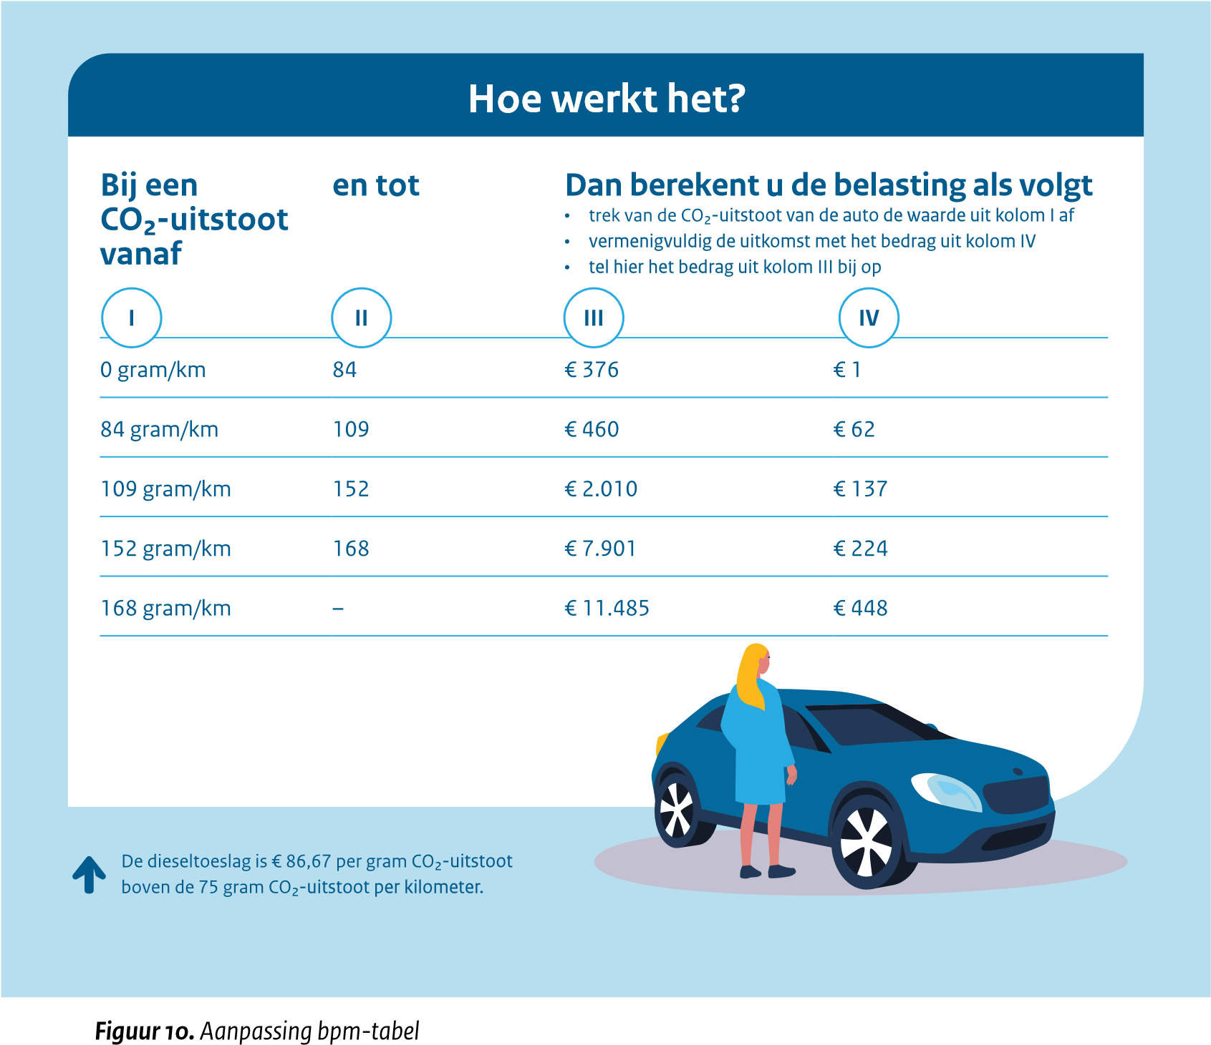

Fiscaal-juridische wijzigingen in de bpm
Voor de bpm vinden een aantal fiscaal-juridische wijzigingen plaats. Deze wijzigingen hebben mede tot doel knelpunten bij de import van gebruikte motorrijtuigen op te lossen.
Wijziging van het belastbare feit
Met ingang van 1 januari 2022 wordt de bpm betaald omdat een auto wordt ingeschreven in het kentekenregister. De inschrijving houdt in dat de voertuiggegevens door de RDW worden opgenomen in het kentekenregister. De tenaamstelling van de auto is voor het belastbare feit niet meer relevant.
Wijziging van de belastingplichtige
Met ingang van 1 januari 2022 is degene die bij de RDW de inschrijving in het kentekenregister aanvraagt belastingplichtig voor de bpm. Het is niet meer van belang wie de tenaamgestelde van de auto is. Er geldt een uitzondering voor bestelauto’s: in dat geval blijft de eerste tenaamgestelde belastingplichtig.
Wijziging van de regeling bij een tariefswijziging
Als de tarieven voor de bpm worden gewijzigd dan geldt voor de auto die op dat moment is in geschreven het oude tarief. Echter, als de auto nog niet is tenaamgesteld en ook niet binnen twee maanden na die tariefswijziging wordt tenaamgesteld, dan is voor die auto het nieuwe tarief van toepassing. Afhankelijk van de tariefswijziging kan dat leiden tot een naheffing of teruggaaf.
Wijziging van het afschrijvingsmoment voor een gebruikte auto
Als een gebruikte auto wordt ingeschreven in het kentekenregister dan wordt de bpm verminderd. De hoogte van de vermindering is afhankelijk van de afschrijving van de auto en kan bijvoorbeeld worden bepaald op basis van de leeftijd van de auto. Met ingang van 1 januari 2022 is het precieze moment waarop de afschrijving wordt bepaald: de dag waarop de RDW het inschrijvingsonderzoek afsluit.
Deze datum wordt voor iedere auto gepubliceerd op https://ovi.rdw.nl onder het tabblad ‘fiscaal’.
Wijziging voor een gebruikte auto met essentiële gebreken
Als een gebruikte auto bij de inschrijving essentiële gebreken heeft, dan mag de vermindering van de bpm niet zijn gebaseerd op een taxatierapport. Essentiële gebreken zijn gebreken waardoor met de auto niet op de weg kan of mag worden gereden. Dat betekent dat moet worden voldaan aan alle eisen die zijn genoemd in de hoofdstukken 5 en 7 van de Regeling voertuigen. In het taxatierapport moet de taxateur voor iedere schadepost aangeven of er sprake is van een essentieel gebrek. Als een gebruikte auto één of meer essentiële gebreken heeft, dan moet de vermindering van de bpm worden bepaald op basis van de forfaitaire leeftijdstabel of de waarde volgens een in de handel algemeen toegepaste koerslijst.
Wijzigingen als de aangifte voor een gebruikte auto is gebaseerd op een taxatierapport
Als de bpm is betaald voor een gebruikte auto kan de inspecteur besluiten deze auto fysiek op te roepen om te controleren of het juiste bedrag aan bpm is opgenomen in de aangifte bpm. In de aangifte is dan vaak gebruik gemaakt van een taxatierapport. De inspecteur kan dan besluiten tot een hertaxatie door Domeinen Roerende Zaken. Met ingang van 1 januari 2022 zijn er twee veranderingen:
- De termijn waarbinnen de inspecteur tot een hertaxatie kan besluiten is afhankelijk van het afschrijvingsmoment en van het betaalmoment. De inspecteur kan binnen zes werkdagen na het afschrijvingsmoment tot een hertaxatie besluiten. Het afschrijvingsmoment is de dag waarop de RDW het inschrijvingsonderzoek afsluit. Als de belastingplichtige pas na het afschrijvingsmoment de bpm betaalt, dan kan de inspecteur tot en met zes werkdagen na dat betaalmoment de auto oproepen voor een hertaxatie.
- De belastingplichtige is verplicht om mee te werken aan een oproep van de inspecteur voor een hertaxatie van een gebruikte auto. Als de inspecteur de auto oproept voor een hertaxatie, dan wordt de auto pas ingeschreven in het kentekenregister als aan die oproep daadwerkelijk gehoor is gegeven.
Wijziging als de aangifte voor de bpm evident onjuist is
Als de bpm die is betaald evident onjuist is, dan wordt de auto pas ingeschreven in het kentekenregister nadat de naheffingsaanslag is betaald.
Wijziging als met de auto geen gebruik is gemaakt van de weg in Nederland
De betaalde bpm wordt, onder voorwaarden, volledig teruggegeven als met de auto geen gebruik is gemaakt van de weg in Nederland en de auto is geëxporteerd of gesloopt.

Aanpassing cap en korting in de bijtelling voor emissievrije personenauto’s
De catalogusprijs waarover korting in de bijtelling voor emissievrije personenauto’s van toepassing is (cap) wordt in 2022 verlaagd van € 40.000 naar € 35.000. De korting voor emissievrije personenauto’s op het normale bijtellingspercentage gaat van 10% naar 6%. Het normale bijtellingspercentage is 22%, waarmee de bijtelling tot de cap voor emissievrije personenauto’s in 2022 uitkomt op 16%. De korting op de bijtelling over 2022 is daardoor maximaal € 2.100. De korting op het normale bijtellingspercentage en de cap voor emissievrije personenauto’s zullen de komende jaren verder afgebouwd worden.
Hoe werkt het?
De bijtelling voor EV’s wordt berekend door over de catalogusprijs tot de cap het kortingspercentage
toe te passen. Over het resterende bedrag wordt het normale tarief van 22% toegepast.
Stimulering EV’s
2023
2022
2021
2026
2025
2024
Bijtelling
%
16
%
12
%
22
%
17
%
16
%
16
Grens catalogusprijs voor
lagere bijtelling (cap)
€ 35.000
n.v.t.
€ 40.000
€ 30.000
€ 30.000
€ 30.000
AUTO 1
Catalogusprijs
€ 35.000
€ 5.600
Bijtelling 2022 blijft
AUTO 2
€ 50.000
Catalogusprijs
€ 8.600
Bijtelling 2022 was
Dit wordt voor 2022 € 8.900
EFFECTEN
Figuur 11.
Rekenvoorbeeld bijtelling emissievrije auto’s

Overig

Verhuurderheffing
In 2022 verlaagt het kabinet de verhuurderheffing in totaal met 831 miljoen euro, wat leidt tot een tarief van 0,332% Het betreft een tegemoetkoming van € 180 miljoen voor het opvangen van de gevolgen van de huurbevriezing op sectorniveau. Daarnaast wordt de verhuurderheffing op grond van de motie Hermans met € 500 miljoen verlaagd in combinatie met afrekenbare afspraken betreffende woningbouw en verduurzaming. Een tariefsverlaging beperkt de lasten van verhuurders die belastingplichtig zijn voor de verhuurderheffing en verbetert daarmee de investeringscapaciteit van de corporatiesector. Tot slot worden woningcorporaties gecompenseerd voor de aanscherping van de renteaftrekbeperking door een extra verlaging van de verhuurderheffing.

Verkoop onder voorwaarden (VoV)
Vanaf 1 januari 2022 geldt onder voorwaarden een vrijstelling van overdrachtsbelasting als woningcorporaties of projectontwikkelaars VoV-woningen terugkopen van particulieren. De terugkoop is gebaseerd op de afspraak die de particulier bij de aankoop van die woning met de woningcorporatie of projectontwikkelaar heeft gemaakt. Door deze vrijstelling worden de overdrachtskosten voor onder andere woning corporaties en projectontwikkelaars lager. Daarmee blijft de VoV-woning ook voor een volgende particuliere koper betaalbaar.
Bijlage 1 Fiscale parameters
2019-2022

Schijven / tarieven IB/PVV
 | 2019 | 2020 | 2021 | 2022
Bovengrens 1e/nvt schijf box 1 | 20.384 | - | - | -
Bovengrens 2e/1e schijf box 1 geboren na 31-12-1945 | 34.300 | 34.712 | 35.129 | 35.472
Bovengrens 2e/1e schijf box 1 geboren voor 1-1-1946 | 34.817 | 35.375 | 35.941 | 36.409
Bovengrens 3e/2e schijf box 1 | 68.507 | 68.507 | 68.507 | 69.398
Belastingtarief 1e/nvt schijf box 1 | 9,00% | - | - | -
Belastingtarief 2e/1e schijf box 1 | 10,45% | 9,70% | 9,45% | 9,42%
Belastingtarief 3e/2e schijf box 1 | 38,10% | 37,35% | 37,10% | 37,07%
Belastingtarief 4e/3e schijf box 1 | 51,75% | 49,50% | 49,50% | 49,50%
Max. aftrekpercentage hypotheekrenteaftrek | 49,00% | 46,00% | 43,00% | 40,00%
idem bepaalde grondslagverminderende posten | - | 46,00% | 43,00% | 40,00%
Tarief AOW - premie | 17,90% | 17,90% | 17,90% | 17,90%
Tarief AWBZ/WLZ - premie | 9,65% | 9,65% | 9,65% | 9,65%
Tarief ANW - premie | 0,10% | 0,10% | 0,10% | 0,10%
Gecombineerd tarief 1e/nvt schijf | 36,65% | - | - | -
idem boven AOW-leeftijd 1e/nvt schijf | 18,75% | - | - | -
Gecombineerd tarief 2e/1e schijf | 38,10% | 37,35% | 37,10% | 37,07%
idem boven AOW-leeftijd 2e/1e schijf | 20,20% | 19,45% | 19,20% | 19,17%
Tarief box 2 | 25,00% | 26,25% | 26,90% | 26,90%
Tarief box 3 | 30,00% | 30,00% | 31,00% | 31,00%
Drempel schulden per volwassene box 3 | 3.100 | 3.100 | 3.200 | 3.200
Heffingvrij vermogen box 3 | 30.360 | 30.846 | 50.000 | 50.650
Bovengrens grondslag 1e schijf box 3 | 71.650 | 72.797 | 50.000 | 50.650
Bovengrens grondslag 2e schijf box 3 | 989.736 | 1.005.572 | 950.000 | 962.350
Forfaitair rendement 1e schijf box 3 | 1,93% | 1,79% | 1,90% | 1,82%
Forfaitair rendement 2e schijf box 3 | 4,44% | 4,19% | 4,50% | 4,37%
Forfaitair rendement 3e schijf box 3 | 5,59% | 5,28% | 5,69% | 5,53%
Dividendbelasting (voorheffing IB) | 15,00% | 15,00% | 15,00% | 15,00%

Heffingskortingen
 |  | 2019 |  | 2020 |  | 2021 |  | 2022
Algemene heffingskorting
Algemene heffingskorting maximum |  | 2.477 |  | 2.711 |  | 2.837 |  | 2.888
idem boven AOW-leeftijd |  | 1.268 |  | 1.413 |  | 1.469 |  |  | 1.494
Start afbouw vanaf inkomen |  | 20.384 |  | 20.711 |  | 21.043 |  |  | 21.317
Algemene heffingskorting nul bij inkomen |  | 68.507 |  | 68.507 |  | 68.507 |  |  | 69.398
Afbouwpercentage |  | 5,147% |  | 5,672% |  | 5,977% |  |  | 6,007%
idem boven AOW-leeftijd |  | 2,633% |  | 2,954% |  | 3,093% |  |  | 3,106%
Percentage uitbetaalbare heffingskorting |  | 26,67% |  | 20,00% |  | 13,33% |  |  | 6,67%
 | 2019 |  | 2020 |  | 2021 |  | 2022
Arbeidskorting
Arbeidskorting maximum 1e opbouwtraject | 170 |  | 279 |  | 463 |  | 470
idem boven AOW-leeftijd | 88 |  | 146 |  | 240 |  | 244
Maximum 1e opbouw bereikt bij inkomen | 9.694 |  | 9.921 |  | 10.108 |  | 10.350
Percentage 1e opbouwtraject | 1,754% |  | 2,812% |  | 4,581% |  | 4,541%
idem boven AOW-leeftijd | 0,898% |  | 1,464% |  | 2,371% |  | 2,348%
Arbeidskorting maximum 2e opbouwtraject | 3.399 |  | 3.595 |  | 3.837 |  | 3.887
idem boven AOW-leeftijd | 1.740 |  | 1.873 |  | 1.987 |  | 2.011
Maximum 2e opbouw bereikt bij inkomen | 20.940 |  | 21.430 |  | 21.835 |  | 22.356
Percentage 2e opbouwtraject | 28,712% |  | 28,812% |  | 28,771% |  | 28,461%
idem boven AOW-leeftijd | 14,689% |  | 15,004% |  | 14,890% |  | 14,718%
Arbeidskorting maximum 3e opbouwtraject | 3.399 |  | 3.819 |  | 4.205 |  | 4.260
idem boven AOW-leeftijd | 1.740 |  | 1.989 |  | 2.178 |  | 2.204
Percentage 3e opbouwtraject | 0% |  | 1,656% |  | 2,663% |  | 2,610%
idem boven AOW-leeftijd | 0% |  | 0,862% |  | 1,378% |  | 1,349%
Start afbouw (maximum 3e opbouw) bij inkomen | 34.060 |  | 34.954 |  | 35.652 |  | 36.649
Arbeidskorting nul bij inkomen | 90.710 |  | 98.604 |  | 105.736 |  | 109.346
Afbouwpercentage | 6,0% |  | 6,0% |  | 6,0% |  | 5,86%
idem boven AOW-leeftijd | 3,069% |  | 3,124% |  | 3,105% |  | 3,030%
(Alleenstaande) ouderenkorting
Inkomensgrens ouderenkorting | 36.783 |  | 37.372 |  | 37.970 |  | 38.464
Ouderenkorting onder inkomensgrens | 1.596 |  | 1.622 |  | 1.703 |  | 1.726
Ouderenkorting boven inkomensgrens / na afbouw | 0 |  | 0 |  | 0 |  | 0
Ouderenkorting nul bij inkomen | 47.423 |  | 48.185 |  | 49.323 |  | 49.971
Ouderenkorting afbouwpercentage | 15% |  | 15% |  | 15% |  | 15%
Alleenstaande ouderenkorting (geen inkomensgrens) | 429 |  | 436 |  | 443 |  | 449
Inkomensafhankelijke combinatiekorting
Inkomensdrempel combinatiekorting | 4.993 |  | 5.072 |  | 5.153 |  | 5.219
Combinatiekorting basis bij inkomensdrempel | 0 |  | 0 |  | 0 |  | 0
Maximum combinatiekorting | 2.835 |  | 2.881 |  | 2.815 |  | 2.534
Maximum combinatiekorting bereikt bij inkomen | 29.753 |  | 30.234 |  | 29.738 |  | 27.350
Opbouwpercentage na inkomensdrempel | 11,45% |  | 11,45% |  | 11,45% |  | 11,45%
Jonggehandicaptenkorting | 737 |  | 749 |  | 761 |  | 771

Schijven / tarieven Vennootschapsbelasting (Vpb)
 | 2019 | 2020 | 2021 | 2022
Bovengrens schijf 1 | 200.000 | 200.000 | 245.000 | 395.000
Vpb-tarief 1e schijf | 19% | 16,5% | 15% | 15%
Vpb-tarief 2e schijf | 25% | 25% | 25% | 25,8%

Ondernemersfaciliteiten Inkomstenbelasting
 | 2019 | 2020 | 2021 | 2022
Zelfstandigenaftrek | 7.280 | 7.030 | 6.670 | 6.310
Extra zelfstandigenaftrek voor starters | 2.123 | 2.123 | 2.123 | 2.123
Startersaftrek bij arbeidsongeschiktheid (maximum) | 12.000 | 12.000 | 12.000 | 12.000
Fiscale oudedagsreserve maximum / percentage | 8.999 / 9,44% | 9.218 / 9,44% | 9.395 / 9,44% | 9.632 / 9,44%
Aftrek voor speur en ontwikkeling (S&O) | 12.775 | 12.980 | 13.188 | 13.360
Extra S&O-aftrek voor starters | 6.391 | 6.494 | 6.598 | 6.684
Stakingsaftrek | 3.630 | 3.630 | 3.630 | 3.630
MKB-winstvrijstelling | 14% | 14% | 14% | 14%

Investeringsaftrek
 | 2019 | 2020 | 2021 | 2022
Kleinschaligheidsinvesteringsaftrek (KIA) | 28% | 28% | 28% | 28%
KIA opbouw als investering tussen | 2.300 - 57.321 | 2.400 - 58.238 | 2.400 - 59.170 | 2.400 - 59.939
KIA maximum | 16.051 | 16.307 | 16.568 | 16.784
KIA afbouw als investering hoger dan | 106.150 | 107.848 | 109.574 | 110.998
KIA afbouwpercentage | 7,56% | 7,56% | 7,56% | 7,56%
KIA nul als investering hoger dan | 318.449 | 323.544 | 328.721 | 332.994
Energie-investeringsaftrek (EIA) | 45,0% | 45,0% | 45,5% | 45,5%
Milieu-investeringsaftrek (MIA) maximumpercentage | 36% | 36% | 36% | 45%
Milieu-investeringsaftrek (MIA) middenpercentage | 27% | 27% | 27% | 36%
Milieu-investeringsaftrek (MIA) minimumpercentage | 13,5% | 13,5% | 13,5% | 27,0%

Aftrek specifieke zorgkosten
 | 2019 | 2020 | 2021 | 2022
Minimale drempel tot inkomen | 7.739 | 7.863 | 7.989 | 8.093
Minimale drempel per volwassene per jaar | 133 | 136 | 139 | 141
Inkomensgrens voor drempelpercentage | 41.107 | 41.765 | 42.434 | 42.986
Drempel (% van inkomen onder / boven inkomensgrens) | 1,65% / 5,75% | 1,65% / 5,75% | 1,65% / 5,75% | 1,65% / 5,75%
Verhogingspercentage tot 2e schijf onder/boven AOW-lft | 40% / 113% | 40% / 113% | 40% / 113% | 40% / 113%

WVA S&O-afdrachtvermindering (WBSO)
 | 2019 | 2020 | 2021 | 2022
Loongrens speur- en ontwikkelingswerk (S&O) | 350.000 | 350.000 | 350.000 | 350.000
Percentage eerste schijf (onder loongrens) | 32% | 32% | 32% | 32%
idem voor starters | 40% | 40% | 40% | 40%
Percentage tweede schijf (boven loongrens) | 16% | 16% | 16% | 16%
Belangrijkste wijzigingen belastingen 2022 |

Diversen IB/LB
 | 2019 | 2020 | 2021 | 2022
Eigenwoningforfait WOZ-waarde € 75.000 tot grens | 0,65% | 0,60% | 0,50% | 0,45%
Grens WOZ-waarde eigenwoningforfait | 1.080.000 | 1.090.000 | 1.110.000 | 1.130.000
Eigenwoningforfait vanaf grens | 2,35% | 2,35% | 2,35% | 2,35%
Percentage toepasbaarheid Wet Hillen | 96 2/3% | 93 1/3% | 90% | 86 2/3%
Algemeen bijtellingspercentage voor privégebruik auto | 22% | 22% | 22% | 22%
Verlaagde bijtelling voor nulemissieauto's | 4% | 8% | 12% | 16%
Maximum grondslag voor verlaagde bijtelling (elektrisch) | 50.000 | 45.000 | 40.000 | 35.000
Werkkostenregeling vrije ruimte onder / boven € 400.000 | 1,2% | 1,7% / 1,2% | 1,7% | 1,7%/1,18%
Maximum onbelaste vergoeding zakelijke km. (eurocent) | 19 | 19 | 19 | 19
Maximum vergoeding vrijwilligers per jaar/maand | 1.700 / 170 | 1.700 / 170 | 1.800 / 180 | 1.800 / 180
Vrijstelling voor groene beleggingen box 3 | 58.540 | 59.477 | 60.429 | 61.215
Heffingskorting voor groen beleggen (% van vrijstelling) | 0,7% | 0,7% | 0,7% | 0,7%

Schenk- en erfbelasting
 | 2019 | 2020 | 2021 | 2022
Tarief partners en kinderen onder / boven grens | 10% / 20% | 10% / 20% | 10% / 20% | 10% / 20%
Tarief kleinkinderen onder / boven grens | 18% / 36% | 18% / 36% | 18% / 36% | 18% / 36%
Tarief overige verkrijgers onder / boven grens | 30% / 40% | 30% / 40% | 30% / 40% | 30% / 40%
Grens belaste verkrijging | 124.727 | 126.723 | 128.751 | 130.425
Vrijstelling erfbelasting partner | 650.913 | 661.328 | 671.910 | 680.645
Vrijstelling erfbelasting invalide kind | 61.840 | 62.830 | 63.836 | 64.666
Vrijstelling erfbelasting (klein)kinderen | 20.616 | 20.946 | 21.282 | 21.559
Vrijstelling erfbelasting ouder | 48.821 | 49.603 | 50.397 | 51.053
Vrijstelling schenkbelasting voor kinderen | 5.428 | 5.515 | 6.604 | 5.677
idem voor kinderen 18-40 jaar eenmalig | 26.040 | 26.457 | 26.881 | 27.231
idem voor studie kinderen 18-40 jaar eenmalig | 54.246 | 55.114 | 55.996 | 56.724
idem voor woning verkrijger 18-40 jaar eenmalig | 102.010 | 103.643 | 105.302 | 106.671
Vrijstelling schenk- en erfbelasting overige gevallen* | 2.173 | 2.208 | 3.244 / 2.244 | 2.274
* Voor de schenkbelasting geldt in 2021 een tijdelijke verhoging. Deze geldt niet voor de erfbelasting.

Overig
 | 2019 | 2020 | 2021 | 2022
Omzetbelasting algemeen tarief | 21% | 21% | 21% | 21%
Omzetbelasting verlaagd tarief | 9% | 9% | 9% | 9%
Omzetgrens kleineondernemersregeling | - | 20.000 | 20.000 | 20.000
Kansspelbelasting | 30,1% | 30,1% | 30,1% / 29% | 29,0%
Assurantiebelasting | 21% | 21% | 21% | 21%
Overdrachtsbelasting algemeen tarief | 6% | 6% | 8% | 8%
Overdrachtsbelasting woningen | 2% | 2% | - | -
Overdrachtsbelasting tarief hoofdbewoners | - | - | 2% | 2%
Verhuurderheffing | 0,561% | 0,562% | 0,526% | 0,332%
Bankenbelasting kortlopende schulden | 0,044% | 0,044% | 0,066% | 0,044%
Bankenbelasting langlopende schulden | 0,022% | 0,022% | 0,033% | 0,022%
Bankenbelasting drempelbedrag | 20,9 miljard | 20,9 miljard | 20,9 miljard | 20,9 miljard

Milieubelastingen
 | 2019 |  |  | 2020 |  |  | 2021 |  |  | 2022
Energiebelasting (EB)
Aardgas in € per m3 (excl. btw en excl. ODE)
0 - 170.000 | 0,29313 |  |  | 0,33307 |  |  | 0,34856 |  |  | 0,36322
170.000 - 1 mln. | 0,06542 |  |  | 0,06444 |  |  | 0,06547 |  |  | 0,06632
1 mln - 10 mln. | 0,02383 |  |  | 0,02348 |  |  | 0,02386 |  |  | 0,02417
Boven 10 mln. | 0,01280 |  |  | 0,01261 |  |  | 0,01281 |  |  | 0,01298
ODE aardgas in € per m3 (excl. btw)
0 - 170.000 | 0,0524 |  |  | 0,0775 |  |  | 0,0851 |  |  | 0,0865
170.000 - 1 mln. | 0,0161 |  |  | 0,0214 |  |  | 0,0235 |  |  | 0,0239
1 mln - 10 mln. | 0,0059 |  |  | 0,0212 |  |  | 0,0232 |  |  | 0,0236
Boven 10 mln. | 0,0031 |  |  | 0,0212 |  |  | 0,0232 |  |  | 0,0236
Elektriciteit in € per kWh (excl. btw en excl. ODE)
0 - 10.000 | 0,09863 |  |  | 0,09770 |  |  | 0,09428 |  |  | 0,03679
10.000 - 50.000 | 0,05337 |  |  | 0,05083 |  |  | 0,05164 |  |  | 0,04361
50.000 - 10 mln. | 0,01421 |  |  | 0,01353 |  |  | 0,01375 |  |  | 0,01189
Boven 10 mln. niet-zakelijk verbruik | 0,00117 |  |  | 0,00111 |  |  | 0,00113 |  |  | 0,00114
Boven 10 mln. zakelijk verbruik | 0,00058 |  |  | 0,00055 |  |  | 0,00056 |  |  | 0,00057
Belastingvermindering EB per aansluiting (€ per jaar) | 257,54 |  |  | 435,68 |  |  | 461,62 |  |  | 681,63
ODE elektriciteit in € per kWh (excl. btw)
0 - 10.000 | 0,0189 |  |  | 0,0273 |  |  | 0,0300 |  |  | 0,0305
10.000 - 50.000 | 0,0278 |  |  | 0,0375 |  |  | 0,0411 |  |  | 0,0418
50.000 - 10 mln. | 0,0074 |  |  | 0,0205 |  |  | 0,0225 |  |  | 0,0229
Boven 10 mln. | 0,0003 |  |  | 0,0004 |  |  | 0,0004 |  |  | 0,0005
 |  | 2019 |  |  | 2020 |  |  | 2021 |  |  | 2022
Energiebelasting (EB)
Korting aardgas glastuinbouw eerste schijf |  | 83,94% |  |  | 83,94% |  |  | 83,94% |  |  | 83,94%
Korting aardgas glastuinbouw tweede schijf |  | 62,26% |  |  | 62,26% |  |  | 62,26% |  |  | 62,26%
Kolenbelasting (€ per ton) |  | 14,81 |  |  | 15,05 |  |  | 15,29 |  |  | 15,49
Leidingwaterbelasting tot 300 m3 (€ per m3) |  |  | 0,343 |  |  | 0,348 |  |  | 0,354 |  |  | 0,359
Afvalstoffenbelasting (€ per ton) |  |  | 32,12 |  |  | 32,63 |  |  | 33,15 |  |  | 33,58
Vliegbelasting (€ per vertrekkende passagier) |  |  | 0,00 |  |  | 0,00 |  |  | 7,845 |  |  | 7,947

Tabaksaccijns
2019 |  | 2020 | 2021 | 2022
Sigaretten (per 1000 stuks, excl. Btw, tarieven 2020 per 1 april)
Minimum accijnsbedrag | 191,28 | 238,31 | 243,25 | 243,25
Ad valorem accijns | 5% | 5% | 5% | 5%
Specifieke accijns | 175,20 | 219,25 | 223,83 | 223,82
Rooktabak (per kg, excl. Btw, tarieven 2020 per 1 april) | 108,94 | 155,97 | 160,91 | 160,91
Sigaren (ad valorem, tarieven 2020 per 1 april) | 7% | 8% | 9% | 9%

Alcoholaccijns en frisdrankbelasting
 | 2019 | 2020 | 2021 | 2022
Accijnstarief in € per 100 liter
Bier (Plato 0-7%) | 8,83 | 8,83 | 8,83 | 8,83
Bier (Plato 7-11%) | 28,49 | 28,49 | 28,49 | 28,49
Bier (Plato 11-15%) | 37,96 | 37,96 | 37,96 | 37,96
Bier (Plato 15+ %) | 47,48 | 47,48 | 47,48 | 47,48
Wijn (niet meer dan 8,5% alcohol) | 44,24 | 44,24 | 44,24 | 44,24
Wijn (meer dan 8,5% alcohol) | 88,30 | 88,30 | 88,30 | 88,30
Gedistilleerd (per volumeprocent alcohol) | 16,86 | 16,86 | 16,86 | 16,86
Limonade, sap, mineraalwater | 8,83 | 8,83 | 8,83 | 8,83

Brandstofaccijns
2019 |  | 2020 | 2021 | 2022
Accijnstarief in € per liter, excl. btw en excl. voorraadheffing
Benzine (Euro loodvrij) 0,78773 |  | 0,80033 | 0,81314 | 0,82371
Diesel | 0,49569 | 0,50362 | 0,52168 | 0,52846
LPG (1 liter = 0,54 kg) | 0,18583 | 0,18881 | 0,19182 | 0,19432

MRB
 | 2019 | 2020 | 2021 | 2022
Tarief in € per kwartaal, excl. opcenten
Personenauto benzine 900 kg | 50,49 | 51,30 | 52,12 | 52,80
Personenauto benzine per 100 kg boven 900 kg | 13,58 | 13,80 | 14,02 | 14,20
Personenauto diesel 900 kg | 170,77 | 173,50 | 176,28 | 178,57
Personenauto diesel per 100 kg boven 900 kg | 26,61 | 27,04 | 27,47 | 27,82
Korting plug-inhybridevoertuigen | 50% | 50% | 50% | 50%
Korting nulemissievoertuigen | 100% | 100% | 100% | 100%

BPM
 | 2019 | 2020 | 2021 | 2022
CO₂-bovengrens onderste schijf | 71 | 68 | 86 | 84
CO₂-bovengrens 1e schijf | 95 | 91 | 111 | 109
CO₂-bovengrens 2e schijf | 139 | 133 | 155 | 152
CO₂-bovengrens 3e schijf | 156 | 150 | 172 | 168
CO₂-grens dieseltoeslag vanaf | 61 | 59 | 77 | 75
Vaste voet bij CO₂-uitstoot > 0 g/km | 360 | 366 | 372 | 376
Tarief onderste schijf | 2 | 2 | 1 | 1
Tarief 1e schijf (€ per g/km CO₂-uitstoot) | 60 | 59 | 60 | 62
Tarief 2e schijf (€ per g/km CO₂-uitstoot) | 131 | 129 | 132 | 137
Tarief 3e schijf (€ per g/km CO₂-uitstoot) | 215 | 212 | 216 | 224
Tarief 4e schijf (€ per g/km CO₂-uitstoot) | 429 | 424 | 432 | 448
Tarief dieseltoeslag | 88,43 | 89,95 | 83,59 | 86,67
Belangrijkste wijzigingen belastingen 2022 |
Bijlage 2 Aanvullende

fiscale parameters

Vrijstellingen vermogensrendementsheffing in box 3 (€)
 | 2021 | 2022
Uitvaartverzekering | 7.348 | 7.444
Bestaande kapitaalverzekeringen* | 123.428 | 123.428
Bestaande kapitaalverzekeringen met fiscale partner* | 246.856 | 246.856
Contant geld | 552 | 560
Contant geld met fiscale partner | 1.104 | 1.120
* Wordt niet geïndexeerd.

Reisaftrek OV (€)
 | 2021 | 2022
minder dan 10 km - | - | -
10-15 km | 471 | 478
15-20 km | 626 | 635
20-30 km | 1.045 | 1.059
30-40 km | 1.296 | 1.313
40-50 km | 1.689 | 1.711
50-60 km | 1.879 | 1.904
60-70 km | 2.083 | 2.111
70-80 km | 2.155 | 2.184
80 km en meer | 2.185 | 2.214

Uitgaven inkomensvoorzieningen
 | 2021 | 2022
Maximale jaarruimte (% van premiegrondslag) | 13,3 | 13,3
Maximale jaarruimte (€) | 13.236 | 13.570
Maximale reserveringsruimte (€); op 1 januari 2021 jonger dan 56 jaar en 4 maanden | 7.489 | 7.587
Maximale reserveringsruimte (€); op 1 januari 2021 56 jaar en 4 maanden of ouder | 14.785 | 14.978
Franchisebedrag voor premiegrondslag (€) | 12.672 | 12.837
Inkomensgrens box 1 voor premiegrondslag (€) | 112.189 | 114.866
Maximale jaaruitkering tijdelijke oudedagslijfrenten (€) | 22.443 | 22.735
Maximale bedrag voor afkoop lijfrente vrij van revisierente (€) | 4.547 | 4.607

Maximale extra lijfrentepremieaftrek bij stakende ondernemers (€)
 | 2021 | 2022
- Stakingen door ondernemers die ten hoogste 5 jaar jonger zijn dan de  AOW-leeftijd - Staking door ondernemer die 45% of meer arbeidsongeschikt is, mits de lijfrente-uitkeringen ingaan binnen zes maanden na het staken - Het staken van de onderneming door overlijden | 474.517 | 480.686
- Stakingen door ondernemers met een leeftijd tussen de 15 en 5 jaar lager dan de AOW-leeftijd - Stakingen door ondernemers indien de lijfrente-uitkeringen direct ingaan | 237.267 | 240.352
Overige gevallen | 118.640 | 120.183
Overig (€)
 | 2021 | 2022
Maximaal bedrag energie-investeringsaftrek | 126.000.000 | 128.000.000
Teruggaafgrens inkomstenbelasting | 15 | 15
Aanslaggrens inkomstenbelasting | 48 | 48
Levensloopverlofkorting (per jaar van deelname tot 2012) | 223 | vervallen per  2022
Maximaal onbelast rentevoordeel in uitkeringen uit kapitaalverzekering, beleggingsrecht en spaarrekening eigen woning | 171.000 | 173.500
Vrijstelling voor kamerverhuur | 5.668 | 5.711
Aftrek weekenduitgaven gehandicapten per dag | 11 | 11
Vrijstelling voor bedrijfsopvolging | 1.119.845 | 1.134.403
Belangrijkste wijzigingen belastingen 2022 |

Deze brochure is een uitgave van:
Ministerie van Financiën
Postbus 20201

|

2500

EE

Den Haag
t 088 442 80 00
December 2021

|

Publicatie-nr. 21406771

